Манаева Л.В.,
Учитель математики и информатики МБОУ СОШ №20,
г. Сургут
Технологическая карта урока по учебному предмету «Информатика» в 7 классе на тему «Единицы измерения информации»
Тип урока | урок-открытие нового знания (урок-путешествие, квест)
Авторы УМК | Босова Л.Л, Босова А.Ю.
Цели урока | - рассмотрение алфавитного подхода к измерению информации;  - определение информационного веса символа произвольного алфавита;  - определение информационного объема сообщения, состоящего из некоторого количества символов алфавита;  - выявление единиц измерения информации и соотношений между ними.
Планируемые образовательные результаты | предметные – знание единиц измерения информации и свободное оперирование ими;  метапредметные – понимание сущности измерения как сопоставления измеряемой величины с единицей измерения;  личностные – навыки концентрации внимания.
Оборудование | ПК, проектор
Образовательные ресурсы | - Информатика. Программы для образовательных организаций. 2-11 классы/ сост. М. Н. Бородин- М.: БИНОМ. Лаборатория знаний, 2015  - Информатика: учебник для 7 класса/ Л. Л. Босова , А. Ю. Босова – М.: БИНОМ. Лаборатория знаний, 2017  - Информатика: рабочая тетрадь для 7 класса/ Л. Л. Босова, А. Ю. Босова. – 2-е изд., пересмотр.- М.: БИНОМ. Лаборатория знаний, 2017  - Информатика. 7-9 классы: методическое пособие/ Л.Л. Босова, А.Ю. Босова. – 2-е изд., перераб. Информатика. 7-9 классы : методическое пособие. – М.:БИНОМ. Лаборатория знаний, 2017  - https://app.genial.ly/editor/ сайт для создания интерактивного квеста  - https://wordscloud.pythonanywhere.com сайт для создания облака новых слов  - https://view.genial.ly/6092131fe6fcdf0d281fc251/interactive-content-breakout-adventure Квест «Возвращение на Родину!»
Этапы урока:
- Мотивация к учебной деятельности
Если нужно нам из бит,
Срочно байты получить,
Все разделим мы на восемь,
Чтоб ответить, если спросят,
Если вдруг, из байтов в биты,
Не волнуйтесь, все решите,
Не молчите, не стоните,
А на восемь умножайте,
А из килобайтов в байты, Мега, Тера …
Мы узнали и решили, Делим на 1024,
Если обратно нам все поменять,
Придется на это число умножать.
Учащиеся читают стихотворение и отвечают на вопрос о том, что будет изучено на уроке.
- Актуализация и фиксирование индивидуального затруднения в пробном действии.
Учитель организует фиксирование индивидуального затруднения, выявление места и причины затруднения. Как из одной единицы измерения перевести в другую?
- Изучение нового материала.
Учитель разместил в папке общего доступа по сети файл, в котором перечислены ссылки для урока. Учащиеся опираются на материал в учебнике при выполнении заданий квеста.
https://view.genial.ly/6092131fe6fcdf0d281fc251/interactive-content-breakout-adventure
интерактивный квест «Возвращение на Родину!». В квесте 6 уровней. Имеется инструкция, миссия, герой-Робот. При нажатии на кнопку «Начало» учащийся попадает на слайд с картой, на которой перечислены 6 этапов под нумерацией 01, 02,03,04,05,06. После каждого верно пройденного уровня, появляется слайд с котрольной цифрой, которую нужно записать(запомнить). Если задание выполнено неверно – ученик возвращается на слайд с картой. После 6 уровней появляется слайд, на котором нужно ввести поочередно цифры в правильном порядке – первое число, второе число, третье число … (975314). Если контрольное число разгадано верно- ученик возвратился на Родину, в проивном случае – возврат на карту.
- Физкультминутка. См. видео
- Учащиеся продолжают работу, оформляют записи в тетради.
- Первичное закрепление изученного материала. На сайте https://wordscloud.pythonanywhere.com/ создать облако слов и способов измерения ин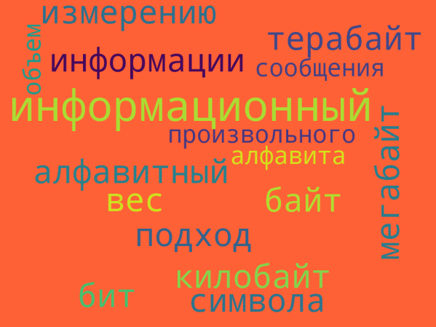формации, с которыми познакомились на уроке.
- Рефлексия учебной деятельности. Подведение итогов.
- Домашнее задание. Оценивание учащихся.

Задания
Уровень «Тёмный лес»
Когда Вы оказались в другой, неизвестной Вам стране, нужно по-тихоньку выбираться оттуда. Выполняйте квесты и передвигайтесь по карте.
- Найти и запись в тетрадь, что такое бит.
- Записать отгадку ребуса, представленного ниже.
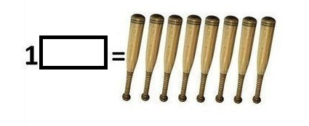
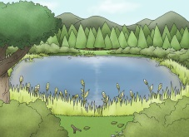
Уровень «Болото». Выбраться из Болота помогают прочные знания.
- Переписать таблицу в тетрадь.
- Записать данные из восьмой строки второго столбца.
Единица | Сокращение | Размер
бит | б | 1
Байт | Б | 8 бит
килобит | кбит(кб) | 1000 бит
килобайт | КБайт (КБ) | 1024 байта
мегабит | мбит(мб) | 1000 килобит
мегабайт | МБайт(МБ) | 1024 килобайта
гигабит | гбит (гб) | 1000 мегабит
гигабайт | ГБайт(ГБ) | 1024 мегабайта
терабит | тбит(тб) | 1000 гигабит
терабайт | ТБайт (ТБ) | 1024 гигабайта

 Уровень «Деревня»
Вы попали в дом к семейству Мегабайтовых, которое общается только записками. Записи они пишут, используя 16 символов. Узнав, какое количество информации несет одна буква этого алфавита, вы сможете перейти на следующий уровень. Не забудьте записать ответ в карту рефлексии.
 Уровень «Горы». В горах Вам слышится знакомая песня. Использовав число из квеста предыдущего уровня (приняв это число за информационный вес одного символа), узнайте размер в байтах строчки из этой песни.
Парня в горы тяни – рискни! Не бросай одного его!

Уровень «Город»
Жить в городе очень дорого. Жители этого города расплачиваются не обычными деньгами, а байтами информации. Они готовы обменять ваши деньги по выгодному курсу. Переведите предоставленные вам единицы измерения в биты или байты.
64 бита | 1,5 Мбайта | $\frac{1}{16}$ Кбайт | 2 байта
2 Кбайта | 6 байт | $\frac{1}{2}$ Кбайт | 128 бит
Запишите самое большое значение.

Уровень «Дороги»
Вы смогли добраться до последнего уровня? Чтобы перейти границу страны, Вам нужно выполнить задание ученого. Ученый написал статьв в научный журнал. В статье которая набрана на клавиатуре, 32 страницы, на каждой странице 10 строк, в каждой строке 45 символов. Каждый символ кодируется 8 битами. Определите информационный объем статьи ученого. Сообщите ему число в байтах (и запишите в карту рефлексии), чтобы попасть домой.

«Дом милый дом»
Молодец! Ты завершил все квесты, возвратился на Родину!

ПРИЛОЖЕНИЕ 1
Список ссылок, которые необходимы на уроке
- https://wordscloud.pythonanywhere.com создание облака новых слов
- https://view.genial.ly/6092131fe6fcdf0d281fc251/interactive-content-breakout-adventure Квест «Возвращение на Родину!»

